

でんどう　せんきょうの

　　　　よび　けいざいじん！

**げつようび**

ここで、アクラというポントまれのユダヤおよびそのプリスキラにった。クラウデオが、すべてのユダヤをローマからさせるようにしたため、ごろイタリヤからていたのである。パウロはふたりのところにき、もであったので、そのにんでいっしょにをした。らのはりであった。

**181～4**

はののれをつために、をじていないのですがのれをっているをいておられます。は、そのたちのことを「」とびます。もしをって、イエス・キリストをっている、をった「まことの、まことの」がするなら、はののがてわかるくらいに、とのために、すべてののれをのにえられるでしょう。

のに、そのようなえをけたのがいました。プリスキラとアクラです。ふたりは、すべてのをけてもるほど、なのをけました。がらにそのをえられたがあります。のであるをって、とをするだったからです。

もをってがかされるしいをんで、プリスキラとアクラのように、、にいられるようにりましょう。がともにおられて、をかす、のためのまことの、まことのとしてをいてくださるでしょう。



**きょうのみことば**

**きょうのいのり**

、、インマヌエルをわって、のをおぼえるレムナントになることをいます。そして、プリスキラとアクラのように、とにいられるになるようにいてください。きておられるイエス・キリストのおによっておりします。アーメン

産業宣教メッセージ│　2018.2.10

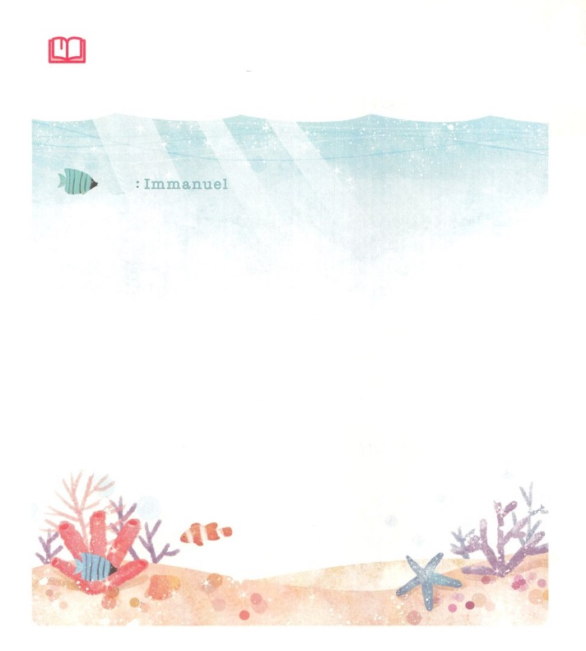

とともにおられるをわうことが、まことの、

まことののいちばんはじめのです。そのである

インマヌエル（Immanuel）をってをりましょう

かいてみよう

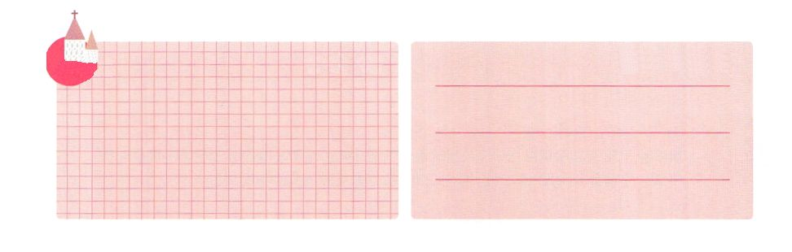

**きょうのでんどう　　　　　　　　　　う　　　　　　　　　　　　　　　　　　　　　　　　する**

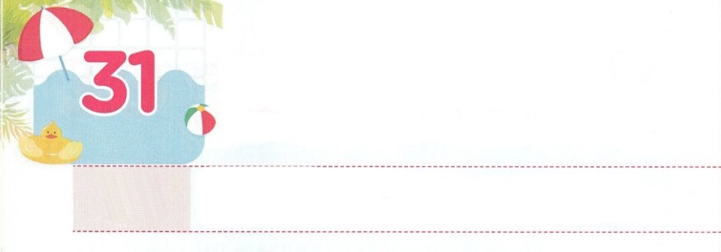

かみさまの　めに

　ひつような　レムナント

**かようび**

シモン・ペテロがえてった。「あなたは、けるのキリストです。」

**マタイ**

**1616**

イスラエルのがにえるしるしをめるしかないでした。エジプトによってがわり、とカナンをごしながらも、にえるしるしだけをめけ、、をのがすというをしました。イスラエルは、いろいろなをて、７もの、になるをりして、ローマのになってしまいました。

のくださった、がにえたイスラエルは、キリストとしてられたイエスを（エレミヤ）（バプテスマのヨハネ）、（エリヤ）やとしてていました。それほどがえて、にするをったのです。そのとき、ペテロのをしてイスラエルにとのどもだけがつことができるとがしました。

はでもをしたレムナントをっておられます。がなくて、になって、になっているのくのをかすをえるためにです。ペテロがけたのどものとはにもあります。がどれほどたいせつななのか、もう、えてみましょう。



**きょうのみことば**

、にとされているは、どれほどたいせつななのかをらせてくださってありがとうございます。のどものとをわってえるレムナントとしてするようにいてください。きておられるイエス・キリストのおによっておりします。アーメン

核心訓練メッセージ│　2018.2.10

**きょうのいのり**

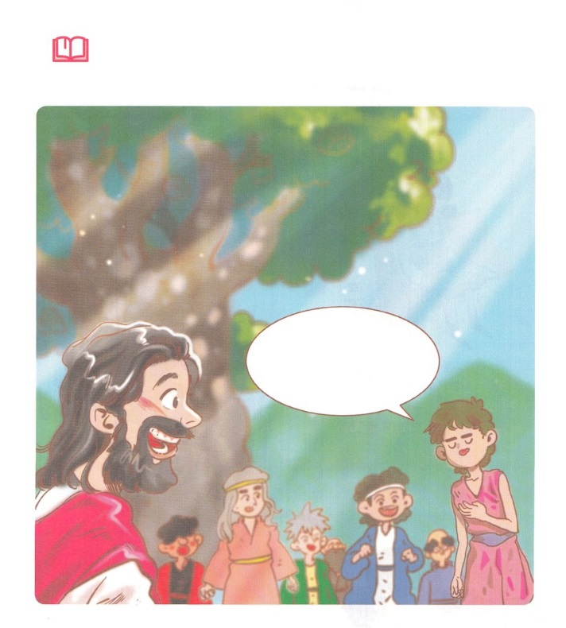

みことば

イエスのいかけにペテロがえたがかれたがあります。

どんなをはしたのかを、きょう、みことばから

もう、して、ふきだしにきましょう。



**きょうのでんどう　　　　　　　　　　う　　　　　　　　　　　　　　　　　　　　　　　　する**

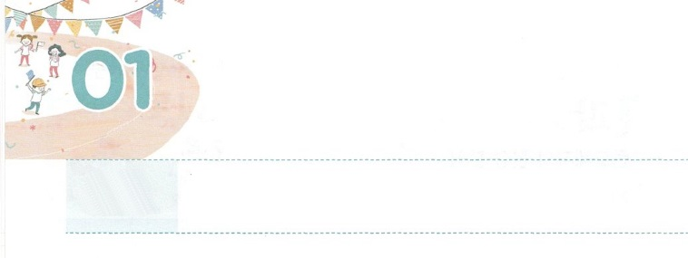

あなたの　まえに

たちむかう　ものは　いない

**すいようび**

**ヨシュア**

**108**

はヨシュアにせられた。「らをれてはならない。わたしがらをあなたのにしたからだ。らのうち、ひとりとしてあなたのにちかうことのできるはいない。」

はとともにいるために、をくださいました。もうとしなくてもいようにぺきなをくださって、とをするレムナントとしてをばれました（使1:1,3,8）

さて、はをからじ、えられていますか。えられているか、いないかによってのがわります。いことだけがえではありません。がキリストをすることができるように、ときどきは、なをされます。むやみやたらとをしようとするりではなく「はこれをしてがをることをまれるのですか」してりましょう。は、ヨシュアにというのでれてはならないとわれました。とともにいるヨシュアのにちかうことができるはいないからです。

いからどんなでもをのがさないでるレムナントになるようにりましょう。は、そのようなをしてをしげて、だれもめることができないえのにいてくださるでしょう。



**きょうのみことば**

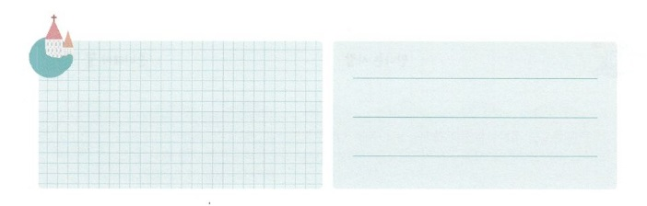

、はのうことだけにをもつことが、とてもいです。なにをするにしても、ぺきなをにいて、とをにいて、にをささげることができますように。きておられるイエス・キリストのおによっておりします。アーメン

**きょうのいのり**

インマヌエル教会聖日1部　│　2018.2.11



さんびしよう



**きょうのでんどう　　　　　　　　　　う　　　　　　　　　　　　　　　　　　　　　　　　する**



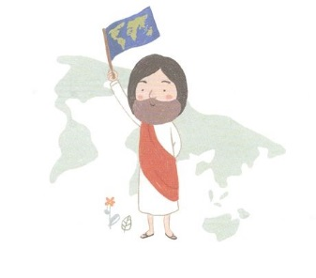





**きょうのでんどう　　　　　　　　　　う　　　　　　　　　　　　　　　　　　　　　　　　する**

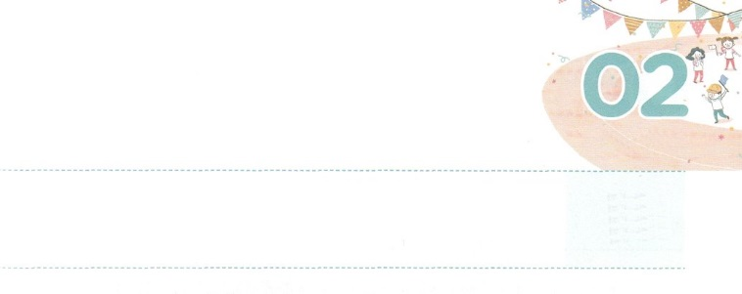

せんきょうの　ために　いのる

　　　　よび　せんきょうし

**もくようび**

のとイエス・キリストのによって、すなわち、にわたっていされていたが、やわされて、ののにい、たちのによって、のにくためにあらゆるのにらされたのによって、あなたがたをくたせることができる、にむのに、イエス・キリストによって、えがとこしえまでありますように。アーメン。

**ローマ**

**1625～27**

「よ！いまは、なにもえません。よ、からびて、しいで、がもつことができないに、たちをしてきてえられました。このいをどのようにってきたのか、そのがです･･･」

アメリカからた、ののであるアンダーウッド（Horace Grant Underwood,1859-1916）がしたりのです。はしさとにとらえられて、があふれていたにきて、くののとをしました。は、アンダーウッドをしてをえて、とをたてられました。130あまりがぎたいま、にはくのがたち、しにいくになりました。がにくださったは、やみののをかすために、にわたっていされていたことなのです。そのがにえられました。いまはがくださったなをって、のためにりましょう。また、になるためにりましょう。がそうだったように、100、たちのえたがひとつのをかすえにずつながっていくでしょう。

**きょうのみことば**

、によってえられたがにまでいたことをします。のためにり、をしてあかしされるで、がかされるえがえられますように。きておられるイエス・キリストのおによっておりします。アーメン

インマヌエル教会聖日2部│2018.2.11

**きょうのいのり**

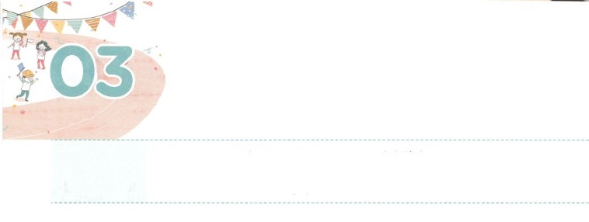

かみさまが　くださる　ちからで

　　　　　　いきる　レムナント

**きんようび**

**392～3**

がヨセフとともにおられたので、はなとなり、そのエジプトののにいた。のは、がとともにおられ、がのすることすべてをさせてくださるのをた。

くのがのでのこそにになるだとっています。しかし、どんなでも、をれてるのろい、わざわい、のが、サタンにわれてくるをつくるということをりません。イスラエルもじをしました。によってだけ、すべてのができて、がくださったすべてのをえることができるのに、そのをなくしたのです。そのため、、になってしみをあじわいました。はそのごとに、というのをったレムナントをばれました。エジプトには、なるとともにいることをだとっていたヨセフをんでなをえられました。そして、エジプトをするになるようにされました。

レムナントはえておかなければなりません。ののではにのをかすことはできません。イエスがキリストというを、としてににいて、をましょう。はそのようなレムナントに、ヨセフのようになをえて、のをかすとしててられるでしょう。



**きょうのみことば**

世界宣教大会1講│　2018.2.13

**きょうのいのり**

、このをかすなをえてくださってありがとうございます。ヨセフのように、ともにおられるために、がかされるようにしてください。きておられるイエス・キリストのおによっておりします。アーメン

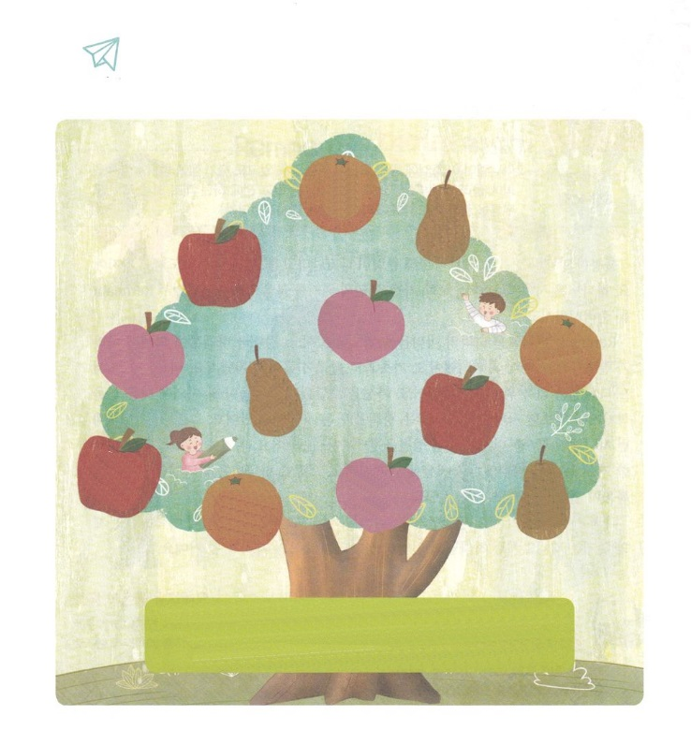

１２ののがなっているがあります。

キリストのでって、をとりのぞいて、におちいっている

をえて、にがべえられるようにりましょう。

ちょっと

きゅうけい

うらない

シャーマニズム

！237かをかすをえてください。

とじをった1がてられますように。

きておられるイエス・キリストのによっておりします。アーメン



**きょうのでんどう　　　　　　　　　　う　　　　　　　　　　　　　　　　　　　　　　　　　する**

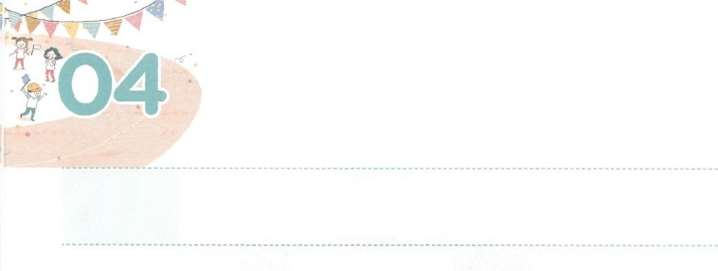

ききの　なかに　はいっていく

　　　　　　レムナント

**どようび**

ダニエルは、そののがされたことをってのにった。――のののはエルサレムにかってあいていた。――は、いつものように、に、ひざまずき、ののにり、していた。

**ダニエル**

**610**

なは、ので、のがれるとわれています。レムナントもじです。はごとにの、、、のをでりえたレムナントをえていられました。

レムナントのダニエルは、のをしていました。バビロンによってはし、がされました。とれて、ちりぢりになってごしました。そのようなでも、むしろダニエルは、さらなるをしました。をおとしいれるためのはかりごとをしたが、にのにえたりじたりしたら、のにげむというをったをりました。それでもに３、にしながらエルサレムにかってりました。をえて、をしたのです。、ダニエルはのにげまれました。しかし、はダニエルをけられ、がくあかしされるようにされました。

にとっていちばんのとはどんなことでしょうか。のにしましょう。がされたとは、ダニエルのように、のがするのになるでしょう。



**きょうのみことば**



世界宣教大会2講│　2018.2.13

、とのにあるで、このをかすをくださって、ありがとうございます。ダニエルのように、のでもをするをください。きておられるイエス・キリストのおによっておりします。アーメン

**きょうのいのり**



を

つけよう

　　　　のにってくために、なをえることはもちろん、

もです。

　　　　のために、けになるをしましょう。

　　　　　　レムナントのをくしよう！

　　　　　　　いがきます。のをけるとき、れないようにをめましょう。

をべよう

は、をくするという（があります）！すききらいせず、いろんなをべましょう。

に１、ってぼう

のにこもっていると、からだはでも、がちることがあります。

きれいにをおう

をうで、と

ウイルスをぐことができます

をにとう

ががると、とはいせつとがちます。

しくるをにつけよう

ることは、のどもにとってとてもです。

（るときには、スマホやゲームをくにかないようにしましょう）

**きょうのでんどう　　　　　　　　　　う　　　　　　　　　　　　　　　　　　　　　　　　　する**